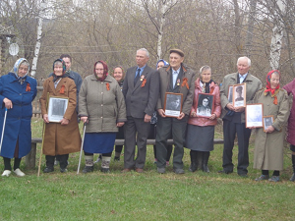
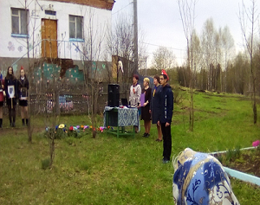
Митинг, Посвященный 72-ой годовщине Великой Отечественной войны
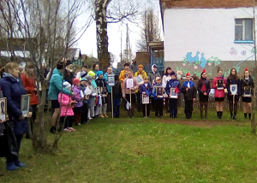

На великой земле – славный след
От военных побед
И не ради наград…
Ради мира и жизни на нашей земле.

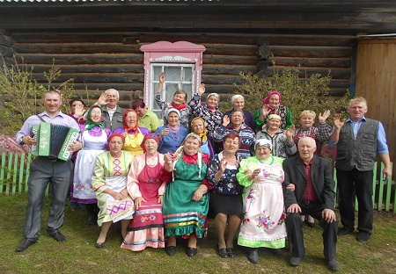
26 мая 2017 года День бабушек в д.Арвазь-Пельга на базе СДК. Состоялась встреча бабушек из 4 деревень: с.Короленко, д.НовыйМултан, д.ВерхняяТыжма, д.Арвазь-Пельга.

Дружно живем – песни поем.
Бабушки наши великие,
Бабушки наши мудрые…

